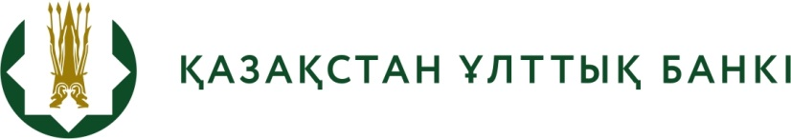

№5 БАСПАСӨЗ РЕЛИЗІ

Қазақстан Республикасының Ұлттық Банкінде есептік тіркеуден өткен төлем ұйымдарының тізілімін орналастыру туралы

2017 жылғы 16 ақпан Алматы қ.

«Төлемдер және төлем жүйелері туралы» 2016 жылғы 26 шілдедегі Қазақстан Республикасы Заңының (бұдан әрі – Заң) талаптарына сәйкес жұмыс істейтін төлем ұйымдарының Қазақстан Республикасының Ұлттық Банкінде 2017 жылғы 10 ақпанға дейінгі мерзімде есептік тіркеуден өтуі көзделген.
Ұлттық Банк төлем ұйымдарын есептік тіркеу жөнінде жүргізілген жұмыстың қорытындысы бойынша берілген тіркеу нөмірлерін көрсете отырып төлем ұйымдарының тізілімін қалыптастырды және Интернет-ресурста (http://www.nationalbank.kz/?docid=3323&switch=kazakh) орналастырды.
Ұлттық Банкте есептік тіркеуден өткен және көрсетілген тізілімге енгізілген төлем ұйымдарының Қазақстан Республикасының аумағында Заңмен көзделген көрсетілетін төлем қызметтерін көрсетуге құқығы бар.
Төлем ұйымдары көрсетілетін төлем қызметтерін ұсынуды Заң талаптарына және Қазақстан Республикасы Ұлттық Банкі Басқармасының 2016 жылғы 31 тамыздағы № 215 қаулысымен бекітілген Төлем ұйымдарының қызметін ұйымдастыру қағидаларына сәйкес жүзеге асырады. Бұл ретте төлем ұйымдары көрсетілген төлем қызметтері бойынша есептілікті Қазақстан Республикасының Ұлттық Банкі Басқармасының 2016 жылғы 31 тамыздағы № 213 қаулысымен бекітілген Көрсетілетін төлем қызметтері туралы мәліметтер беру қағидаларында белгіленген тәртіппен және мерзімде Ұлттық Банкке жүйелі негізде ұсынуға тиіс.
Ұлттық Банк төлем ұйымдарының қызметін бақылауды «Қазақстан Республикасының Ұлттық Банкі туралы» Қазақстан Республикасының Заңында көзделген өкілеттіктер шегінде Заңның нормаларына сәйкес жүзеге асырады.
Ұлттық Банкте есептік тіркеуден өтпеген банктік емес ұйымдар (төлем агенттері мен қосалқы төлем агенттерін қоспағанда) көрсетілетін төлем қызметтерін көрсете алмайды және өзінің атауында «төлем ұйымы» деген сөзді пайдалана алмайды. Көрсетілген ұйымдардың төлем қызметтерін көрсету бойынша қызметі есептік тіркеусіз заңсыз және Қазақстан Республикасының заңдарында белгіленген жауапкершілікке әкеледі.
Жаңадан құрылатын төлем ұйымдары көрсетілетін төлем қызметтерін көрсету бойынша қызметті Ұлттық Банкте есептік тіркелгеннен кейін ғана жүзеге асыра алады.

Толығырақ ақпаратты мына телефондар бойынша алуға болады:
+7 (727) 2704 613
+7 (727) 2704 766
e-mail: press@nationalbank.kz
www.nationalbank.kz

